Validaciones

El programa valida que no se pueda sortear amigos sin primero insertarlos

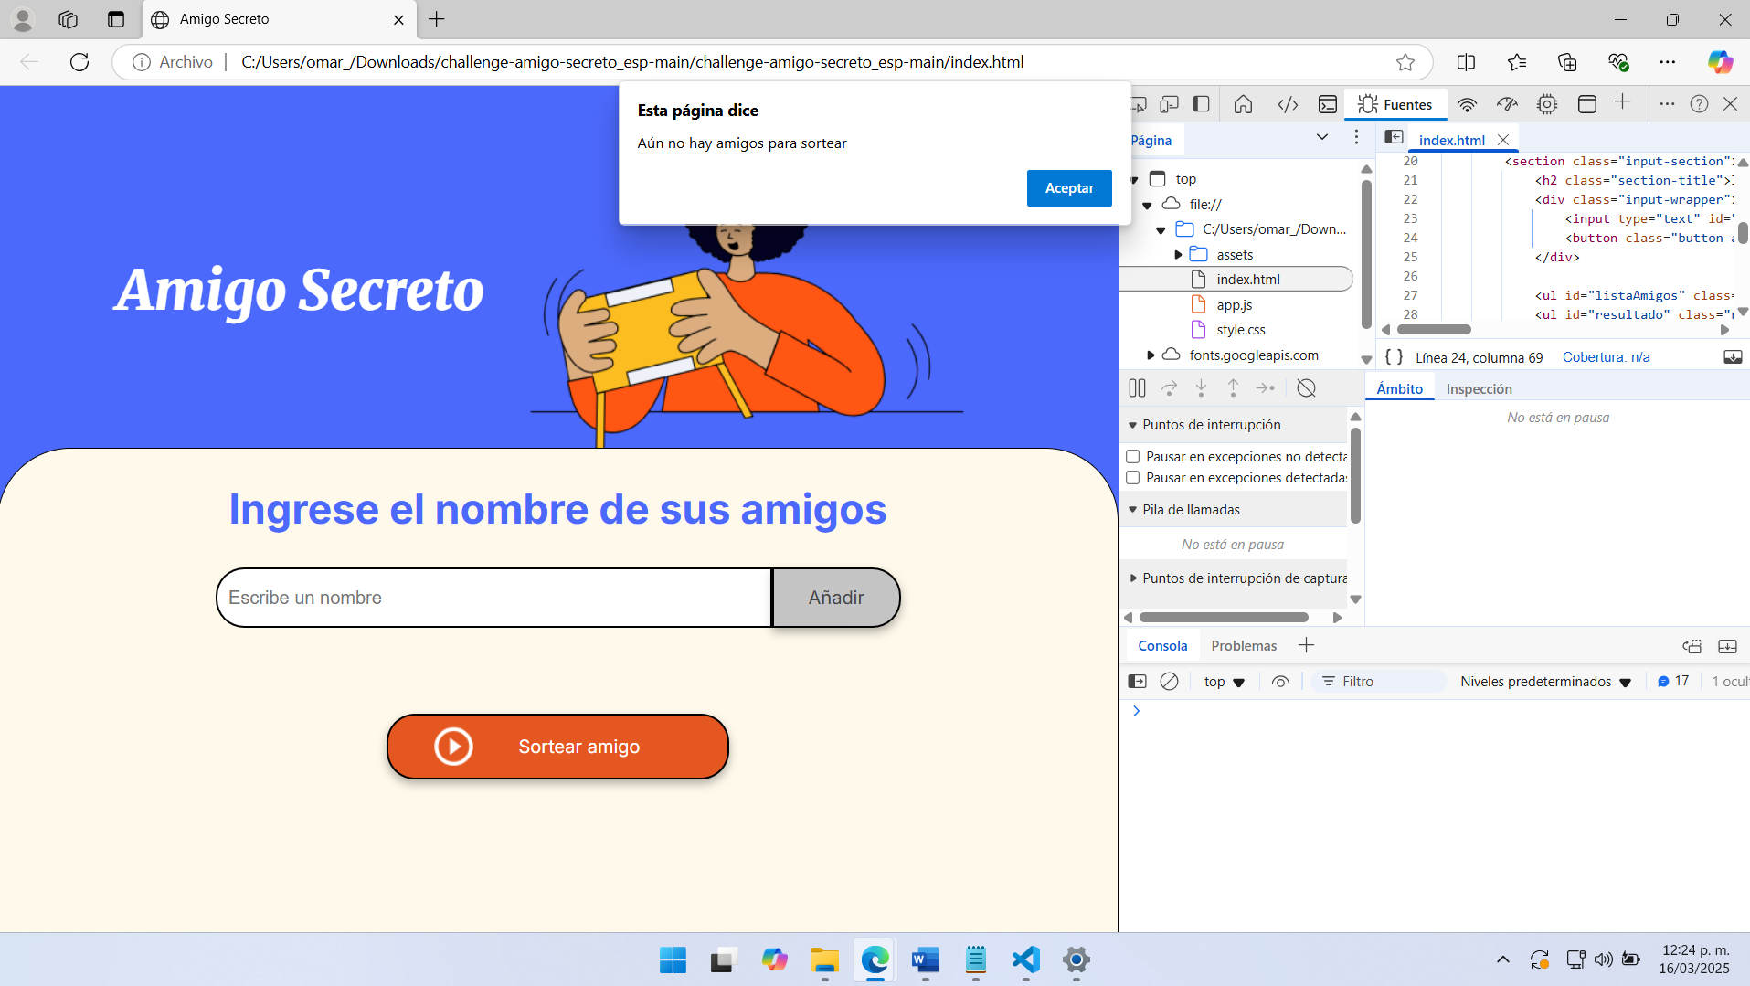

El programa valida que no inserte nombres vacíos

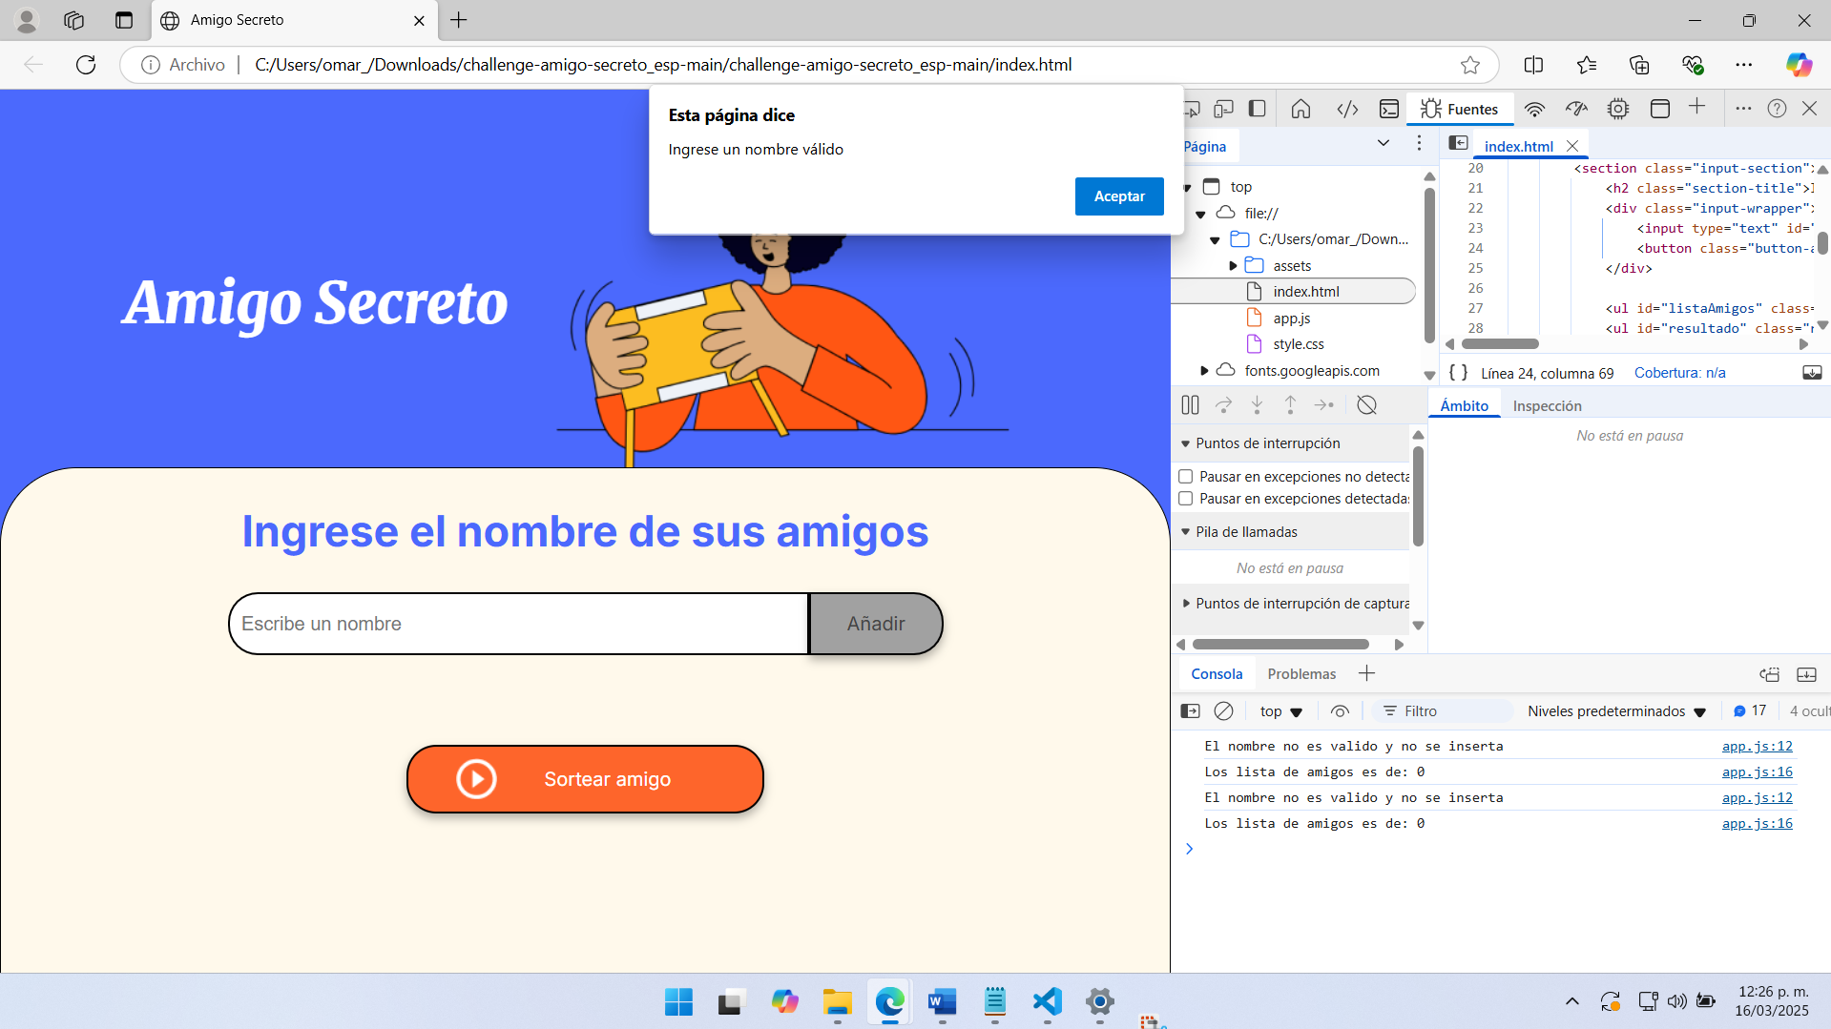

El programa valida que no se inserten números

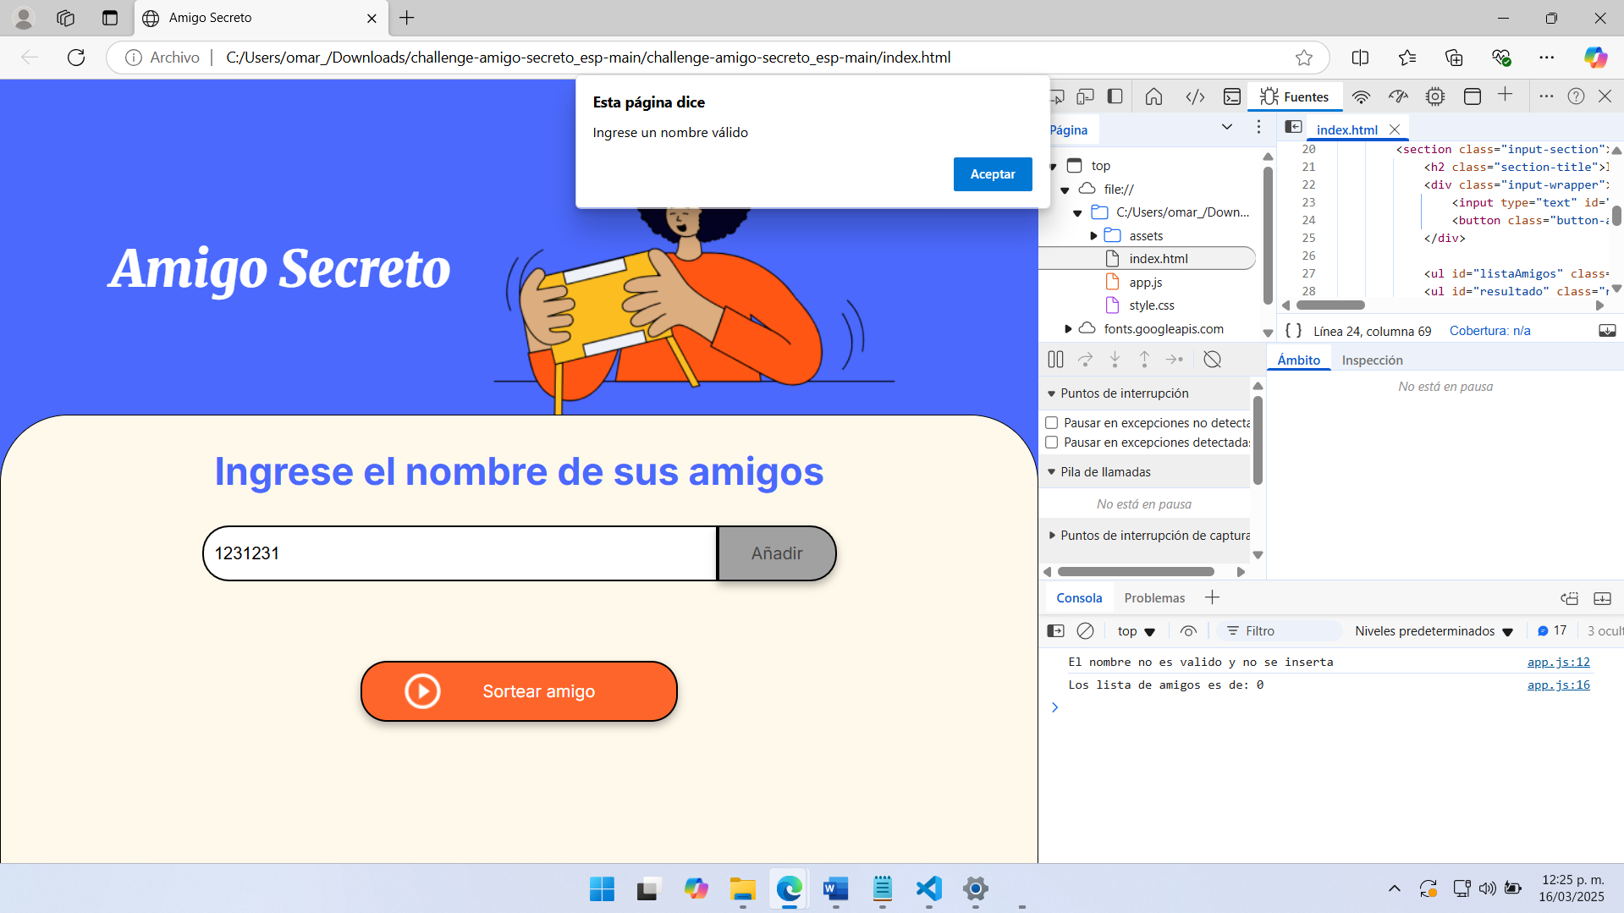

El programa valida que no se inserten caracteres especiales

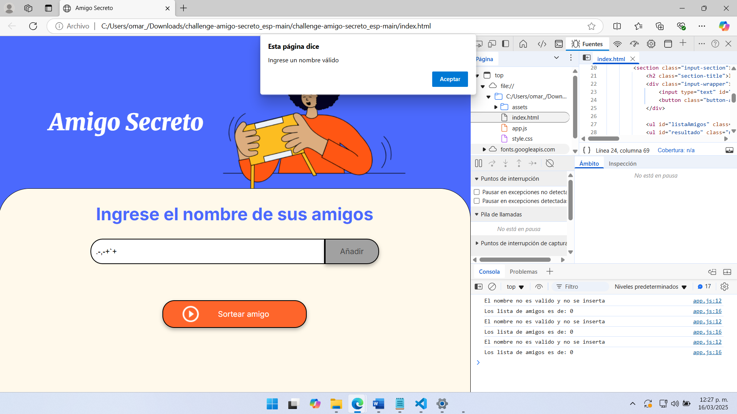

El programa acepta los nombres validos

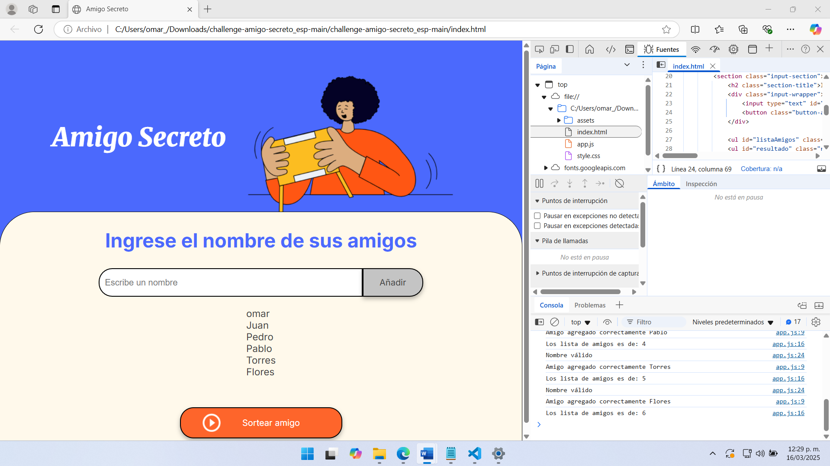

El programa sortea el nombre aleatoriamente como en el video de challege

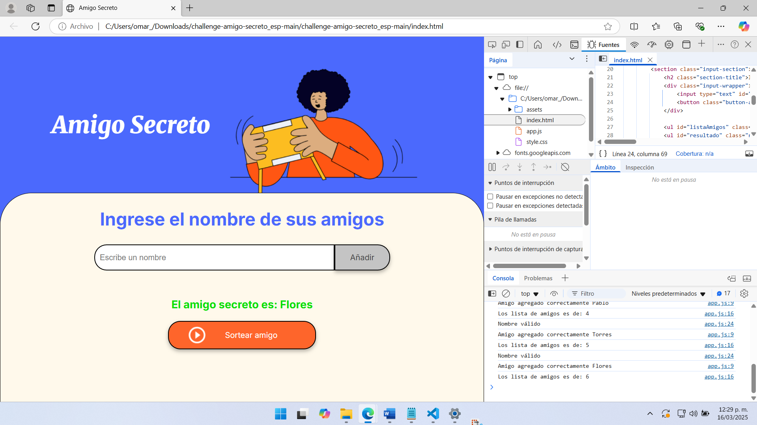

El programa si se da clic en el botón de sortear amigo de nuevo, aplicara la misma condición que al principio y se reiniciara todo

